NU501是一款线性定电流IC，品种为15-60mA，每5mA分为一档，具有应用简单，用途宽广，精度高等特点。广受工程师的喜爱，为此在这里我总结了几种不同的应用，与大家分享一下。一起成长进步。

IC引脚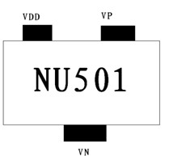 深圳市诚信联科技有限公司
何李苗
15112342519
QQ：2625696849

2.应用电路设计考虑
NU501 为线性恒流组件，在应用时需考虑功耗与散热的问题。选用组件电流越高，越须降低 NU501 的输出端压降，以避免 NU501 发出高热。降低输出端的方法如下:
1、在能维持恒流的情况下，尽量降低电源电压。
2、在能维持恒流的情况下，尽量增加恒流串联回路中 LED的数量。
3、在能维持恒流的情况下，于恒流串联回路中，加上降压电阻，以减少 NU501 的输出端电压。
4、在系统电源为 24v 以上的工作环境中，建议在 VDD与 VN脚位间并联一 0.1uF 至 10uF 的电容，以增加电流的稳定性
与可靠度。
3. 设计
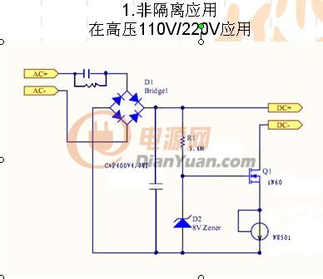
应用案例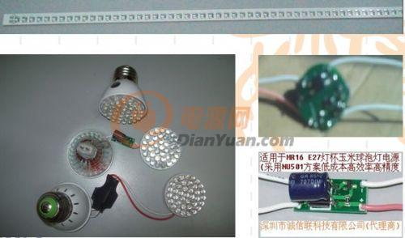
描述：
1。图中RC降压的作用为减少压降。不同的LED串联数量，计算不同容量的电容。例如：输入220V，35-40LED串联用474电容，20-25颗用334电容。
2。省去RC降压部分应用，在输入为220V应用时，，需80-90颗小功率LED串联使用。适用LED如：3528，草帽型，在110V应用时输入LED数量减半，35-45颗LED串联使用，
3。输入输出压降越低，效率越高，压降应考虑MOS的散热能力。
4。可选择的NU501系列的型号有，1A15、1A18、1A20、1A25。恒流精度，
5。 1A18为实测电流输出为18.4-18.8mA之间，取决于芯片间的误差。
6。较适合于，LED球泡，玉米灯，T5灯管。特点成本低，做工简单，
隔离应用
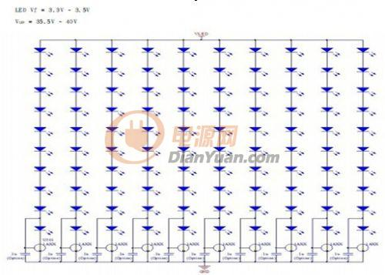
描述
用NU501隔离式应用，需在前级加上一个开关电源，把隔离通过前级来表现出来，NU501只是一个恒流作用。目前的开关电源技术已发展相当成熟，性价比也高，且各种认证，CE，UL等都易通过，或大部分厂家都已通过各种认证，因此我们只需拿来就用，省去开发时间，只需把NU501的IC放在灯板上即可，路路恒流，高精度。
在LED发光模组应用上也越来越受欢迎，原因是采用NU501之后，无需再使用其它恒流源
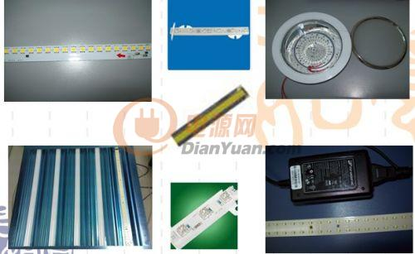 应用案例
测试数据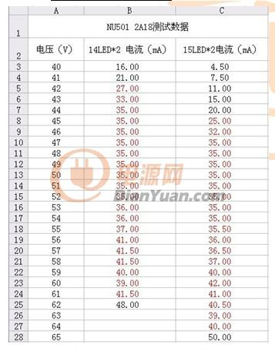

回复1帖

2帖 vmxnl营长 619
2010-11-12 11:13
RGB应用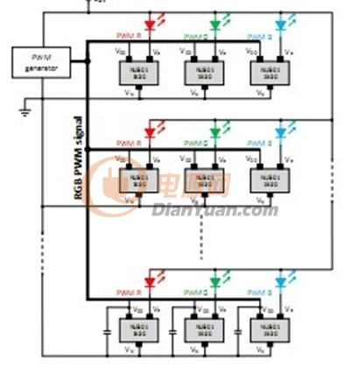

NU501应用于软灯条，硬灯条，单色上应都有很好的表现，是取代传统电阻的最佳选择
